Государственное учреждение
«ГЛАВНАЯ ГОСУДАРСТВЕННАЯ ИНСПЕКЦИЯ ПО СЕМЕНОВОДСТВУ, КАРАНТИНУ И ЗАЩИТЕ РАСТЕНИЙ»

Сигнализационное сообщение № 26
от 16 ИЮНЯ 2016 г.

ВНИМАНИЕ, ЯБЛОННАЯ ПЛОДОЖОРКА!!!

Яблонная плодожорка – распространенный вредитель плодовых садов.
Зимуют гусеницы последнего возраста в плотном коконе.
Бабочка темно-серого цвета. Размах крыльев 18–20 мм, длина тела – 10 мм. Передние крылья темно-серые с поперечными темными полосками и большим, овальным, желтовато-коричневым пятном с золотисто-бронзовым отливом на вершине крыла. Задние крылья с сероватой бахромой по краям, в светло-бурой гамме.
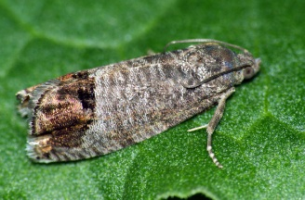
Яйцо – форма округлая, уплощенная. Диаметр до 1 мм. Полупрозрачное, блестящее, зеленовато-белого цвета.
Личинка (гусеница) в длину до 18-20 мм. Цвет со спинной стороны и с боков телесно-розовый, а снизу желтовато-белый. Голова и переднегрудной щит коричневые, с несколько более темным мраморным рисунком.
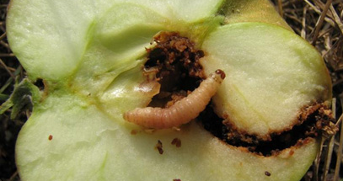
Куколка длиной 8–12 мм. Цвет покровов светло-коричневый с золотистым оттенком. Конец брюшка представляет собой закругленный конус с восемью крючковидными щетинками.
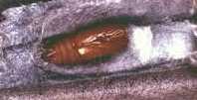
Зимуют взрослые гусеницы в плотных шелковистых коконах на штамбах в трещинах коры, в хранящейся таре, а также в почве на глубине до 3 см. Места для зимовки в почве они выбирают в основном около корневой шейки, а также на поверхности земли под мусором и растительными остатками. Весной, одновременно с началом цветения семечковых пород, при температуре +8-9°C гусеницы начинают окукливаться, и ко времени окончания цветения развитие куколки заканчивается и начинается лёт бабочек. Максимальная плотность имаго наблюдается в период формированием завязей; началу соответствует сумма эффективных температур (выше +10°C). Лёт бабочек растянут, и длится 1,5–2 месяца.
Самка откладывает яйца по одному на нижнюю и верхнюю сторону листовой пластинки, кору молодых побегов и ветвей, а также на плоды, предпочитая гладкие поверхности.
Отрождение гусениц первого поколения начинается обычно через 17-19 дней после окончания периода цветения поздних сортов яблони. После отрождения гусеница перемещается на плод, оплетает его паутинками и выбирает место для внедрения в максимально уязвимых местах. Два-три дня гусеница питается под кожурой плода, затем прогрызает ход к семенной камере. В четвертом возрасте гусеница прокладывает ход к поверхности плода, иногда она выходит из него и переползает на соседний плод.
Период открытого питания гусениц используют для проведения защитных мероприятий от плодожорки в плодовых насаждениях инсектицидами, включенными в «Государственный реестр средств защиты растений (пестицидов) и удобрений, разрешенных к применению на территории Республики Беларусь».

*Применение пестицидов проводить в строгом соответствии с действующими правилами техники безопасности и производственной санитарии.

Заместитель директора Д.В. Кизеев

Бежелева 2882379

